# Bài 1: Điểm, đường thẳng và mặt phẳng trong không gian

**Giải Toán 11 Bài 1: Điểm, đường thẳng và mặt phẳng trong không gian**   
  
**Bài giảng Toán 11 Bài 1: Điểm, đường thẳng và mặt phẳng trong không gian**   
**Giải Toán 11 trang 88 Tập 1**  
**Hoạt động khởi động trang 88 Toán 11 Tập 1**: Môn học Hình học phẳng tìm hiểu tính chất của các hình cùng thuộc một mặt phẳng. Môn học Hình học không gian tìm hiểu tính chất của các hình trong không gian, những hình này có thể chứa những điểm không cùng thuộc một mặt phẳng. Hãy phân loại các hình sau thành hai nhóm hình khác nhau.  
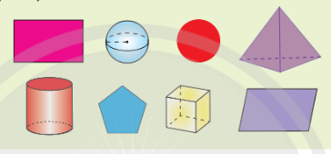  
**Lời giải:**  
Đặt tên các hình như sau:  
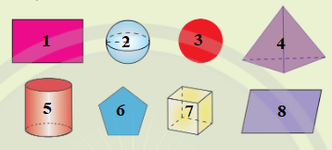  
Các hình trên được phân thành hai nhóm sau:  
- Nhóm Hình học phẳng gồm: Hình 1, Hình 3, Hình 6, Hình 8.  
- Nhóm Hình học không gian gồm: Hình 2, Hình 4, Hình 5, Hình 7.  
**1. Mặt phẳng trong không gian**  
**Hoạt động khám phá 1 trang 88 Toán 11 Tập 1**: Mặt bàn, mặt bảng cho ta hình ảnh của mặt phẳng. Hãy chỉ thêm các ví dụ khác về hình ảnh một phần của mặt phẳng.  
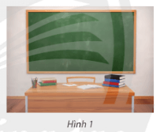  
**Lời giải:**  
Các ví dụ khác về mặt phẳng: Mặt tường, mặt nền nhà, mặt ghế, ...  
**Giải Toán 11 trang 89 Tập 1**  
**Thực hành 1 trang 89 Toán 11 Tập 1**:  
a) Vẽ hình biểu diễn của một hình hộp chữ nhật.  
b) Quan sát Hình 4a và cho biết điểm nào thuộc, điểm nào không thuộc mặt phẳng (P).  
c) Quan sát Hình 4b và cho biết điểm nào thuộc, điểm nào không thuộc mặt phẳng (Q).  
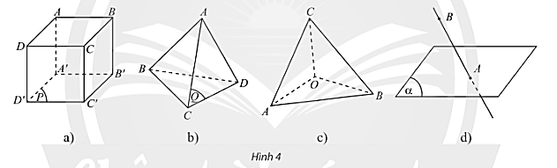  
**Lời giải:**  
a) Hình biểu diễn của hình hộp chữ nhật ABCD.A’B’C’D’ là:  
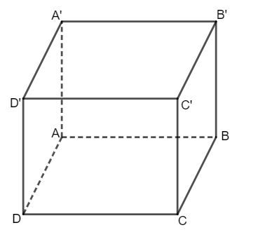  
b)  
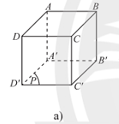  
Dựa vào hình vẽ, ta có:  
Các điểm A’, B’, C’, D’ thuộc mặt phẳng (P).  
Các điểm A, B, C, D không nằm trên mặt phẳng (P).  
c)  
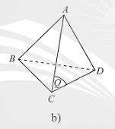  
Dựa vào hình vẽ, ta có:  
Các điểm A, D, C thuộc mặt phẳng (Q).  
Điểm B không thuộc mặt phẳng (Q).  
**2. Các tính chất được thừa nhận của hình học không gian**  
**Hoạt động khám phá 2 trang 89 Toán 11 Tập 1**: Quan sát Hình 5 và cho biết muốn gác một cây sào tập nhảy cao, người ta cần dựa nó vào mấy điểm trên hai cọc đỡ.  
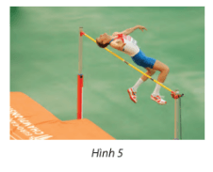  
**Lời giải:**  
Để gác một cây sào tập nhảy cao người ta cần dựa nó vào hai điểm trên cọc đỡ.  
**Thực hành 2 trang 90 Toán 11 Tập 1**: Cho bốn điểm A, B, C, D phân biệt, trong đó không có ba điểm nào thẳng hàng. Có bao nhiêu đường thẳng đi qua hai trong bốn điểm đã cho.  
**Lời giải:**  
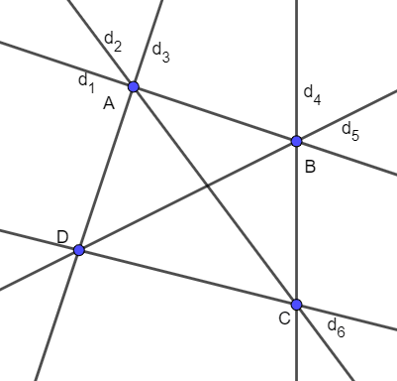  
Có tất cả 6 đường thẳng đi qua 2 trong 4 điểm đã cho: AB, AC, AD, BD, BC, CD.  
**Giải Toán 11 trang 90 Tập 1**  
**Hoạt động khám phá 3 trang 90 Toán 11 Tập 1**: Quan sát Hình 7 và cho biết giá đỡ của máy ảnh tiếp đất tại mấy điểm. Tại sao giá đỡ máy ảnh thường có ba chân?  
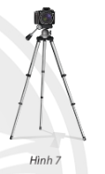  
**Lời giải:**  
Giá đỡ của máy ảnh tiếp đất tại 3 điểm.  
Qua ba điểm này ta xác định được duy nhất một mặt phẳng nên việc giá đỡ máy ảnh thường có ba chân để có điểm tựa là một mặt phẳng giữ cố định máy ảnh.  
**Thực hành 3 trang 90 Toán 11 Tập 1**: Có bao nhiêu mặt phẳng đi qua ba đỉnh của tam giác MNP?  
**Lời giải:**  
Có duy nhất một mặt phẳng đi qua ba đỉnh của tam giác MNP.  
**Hoạt động khám phá 4 trang 90 Toán 11 Tập 1**: Quan sát Hình 10 và cho biết thợ mộc kiểm tra mặt bàn có phẳng hay không bằng một cây thước thẳng như thế nào?  
**Lời giải:**  
Người thợ mộc kiểm tra mặt bàn phẳng bằng cách sau:  
- Đặt thước vào mặt bàn và đẩy di động;  
- Kiểm tra xem thước có khít với mặt bàn không, nếu thước khít với mặt bàn thì mặt bàn phẳng, còn thước bị chênh so với mặt bàn thì mặt bàn không phẳng.  
**Giải Toán 11 trang 91 Tập 1**  
**Thực hành 4 trang 91 Toán 11 Tập 1**: Cho mặt phẳng (Q) đi qua bốn đỉnh của tứ giác ABCD. Các điểm nằm trên đường chéo của tứ giác ABCD có thuộc mặt phẳng (Q) không? Giải thích.  
**Lời giải:**  
Gọi H là một điểm bất kì nằm trên đường chéo AC của tứ giác ABCD.  
Áp dụng tính chất 2, ta có (Q) là mặt phẳng duy nhất đi qua bốn điểm A, B, C, D.  
Áp dụng tính chất 3, ta có mọi điểm thuộc đường thẳng AC đều thuộc mặt phẳng (Q). Mà H thuộc AC nên H thuộc (Q).  
Chứng minh tương tự với mọi điểm bất kì thuộc đường chéo BD.  
Vật các điểm nằm trên đường chéo của tứ giác ABCD đều thuộc mặt phẳng (Q).  
**Hoạt động khám phá 5 trang 91 Toán 11 Tập 1**: Quan sát Hình 13 và cho biết bốn đỉnh A, B, C, D của cái bánh giò có cùng nằm trên một mặt phẳng hay không?  
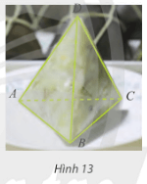  
**Lời giải:**  
Bốn đỉnh A, B, C, D của cái bánh giò không cùng nằm trên một mặt phẳng.  
**Thực hành 5 trang 91 Toán 11 Tập 1**: Cho tam giác MNP và cho điểm O không thuộc mặt phẳng chứa ba điểm M, N, P. Tìm các mặt phẳng phân biệt được xác định từ bốn điểm M, N, P, O.  
**Lời giải:**  
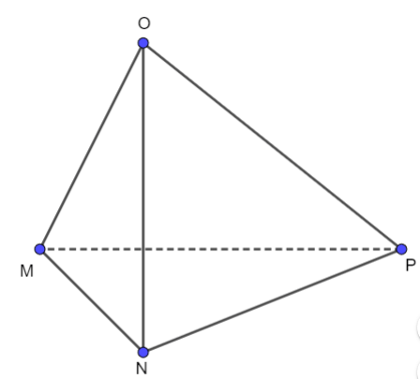  
Các mặt phẳng phân biệt được xác định từ bốn điểm M, N, P, O là: (OMN), (ONP), (OMP), (MNP).  
**Giải Toán 11 trang 92 Tập 1**  
**Hoạt động khám phá 6 trang 92 Toán 11 Tập 1**: Quan sát Hình 14 và mô tả phần giao nhau của hai bức tường.  
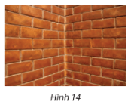  
**Lời giải:**  
Phần giao nhau của hai bức tường là một đường thẳng.  
**Thực hành 6 trang 92 Toán 11 Tập 1**: Cho A, B, C là ba điểm chung của hai mặt phẳng phân biệt (α) và (β) (Hình 16). Chứng mình A, B, C thẳng hàng.  
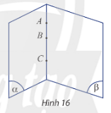  
**Lời giải:**  
Gọi giao điểm của mặt phẳng (α) và (β) là đường thẳng d.  
Ta có A, B, C là ba điểm chung của hai mặt phẳng phân biệt (α) và (β) nên A, B, C ∈ d do đó A, B, C thẳng hàng.  
**Hoạt động khám phá 7 trang 92 Toán 11 Tập 1**: Trong mặt phẳng (P), cho tam giác ABC có M, N lần lượt là trung điểm của các đoạn thẳng AB, AC (Hình 17). Tính tỉ số MNBC(MN)/(BC).  
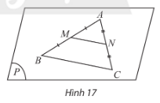  
**Lời giải:**  
Xét tam giác ABC, có:  
M là trung điểm của AB;  
N là trung điểm của AC  
Do đó MN là đường trung bình của tam giác ABC  
⇒MNBC=12⇒(MN)/(BC)=(1)/(2).  
**Giải Toán 11 trang 93 Tập 1**  
**Vận dụng 1 trang 93 Toán 11 Tập 1**: Tại sao muốn cánh cửa đóng mở được êm thì các điểm gắn bản lề A, B, C của cánh cửa và mặt tường (Hình 19) phải cùng nằm trên một đường thẳng?  
   
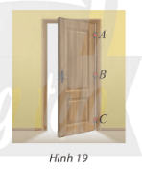  
**Lời giải:**  
Để cánh cửa đóng mở được êm thì các điểm bản lề A, B, C của mặt phẳng cánh cửa và mặt tưởng phải nằm trên một trục quay và trục quay này là giao điểm của mặt phẳng cánh cửa và mặt tường.  
**3. Cách xác định mặt phẳng**  
**Giải Toán 11 trang 94 Tập 1**  
**Hoạt động khám phá 8 trang 94 Toán 11 Tập 1**: Cho đường thẳng a và điểm A không nằm trên a. Trên a lấy hai điểm B, C. Đường thẳng a có nằm trong mặt phẳng (ABC) không? Giải thích.  
   
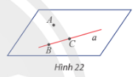  
**Lời giải:**  
Qua ba điểm A, B, C không thẳng hàng ta có một mặt phẳng duy nhất đi qua 3 điểm này là (ABC).  
Qua hai điểm B và C ta vẽ được duy nhất một đường thẳng a đi qua hai điểm này .  
Vì B và C thuộc (ABC) nên đường thẳng thẳng a cũng thuộc (ABC).  
**Giải Toán 11 trang 95 Tập 1**  
**Hoạt động khám phá 9 trang 95 Toán 11 Tập 1**: Hai đường thẳng phân biệt a và b cắt nhau tại điểm O. Trên a, b lấy lần lượt hai điểm M, N khác O. Gọi (P) là mặt phẳng đi qua ba điểm M, N, O (Hình 25). Mặt phẳng (P) có chứa cả hai đường thẳng a và b không? Giải thích.  
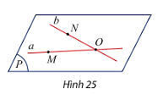  
**Lời giải:**  
Ta có:  
Hai điểm O và M thuộc mặt phẳng (P) nên đường thẳng a thuộc (P).  
Hai điểm O và N thuộc mặt phẳng (P) nên đường thẳng b thuộc (P).  
Vậy mặt phẳng (P) chứa cả hai đường thẳng a và b.  
**Thực hành 7 trang 95 Toán 11 Tập 1**: Cho hai đường thẳng a và b cắt nhau tại O và điểm M không thuộc mặt phẳng (a, b).  
a) Tìm giao tuyến của hai mặt phẳng (M, a) và (M, b).  
b) Lấy A, B lần lượt là hai điểm trên a, b và khác với điểm O. Tìm giao tuyến của (MAB) và mp(a, b).  
c) Lấy điểm A’ trên đoạn MA và điểm B’ trên đoạn MB sao cho đường thẳng A’B’ cắt mp(a, b) tại C. Chứng minh ba điểm A, B, C thẳng hàng.  
**Lời giải:**  
a) Ta có hình vẽ sau:  
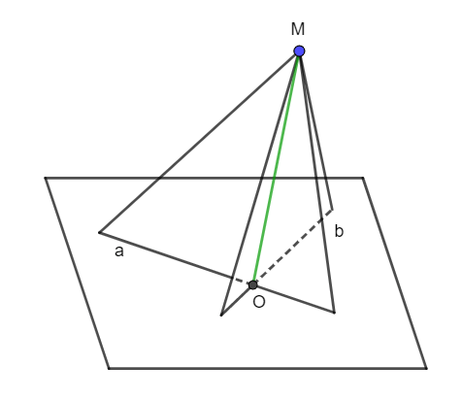  
Ta có:  
M ∈ mp(M, a) và M ∈ mp(M, b) nên M ∈ (M, a) ∩ (M, b).  
O là giao điểm của hai đường thẳng a và b, mà a ⊂ mp(M, a) và b ⊂ mp(M, b) nên O ∈ (M, a) ∩ (M, b).  
Vậy giao tuyến của hai mặt phẳng (M, a) và (M, b) là đường thẳng qua hai điểm M và O.  
b)  
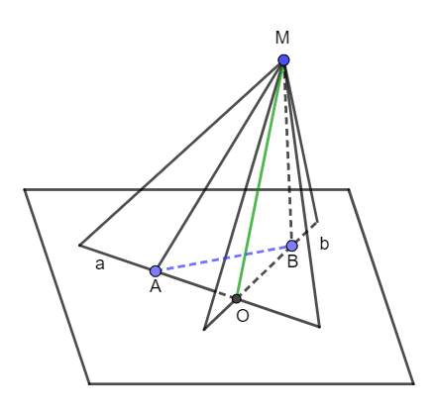  
Ta có: A ∈ (MAB) và A ∈ a ⊂ mp(a, b) nên A ∈ (MAB) ∩ mp(a, b).  
Ta lại có: B ∈ (MAB) và B ∈ b ⊂ mp(a, b) nên B ∈ (MAB) ∩ mp(a, b).  
Vậy giao tuyến của (MAB) và mp(a, b) là đường thẳng AB.  
c)  
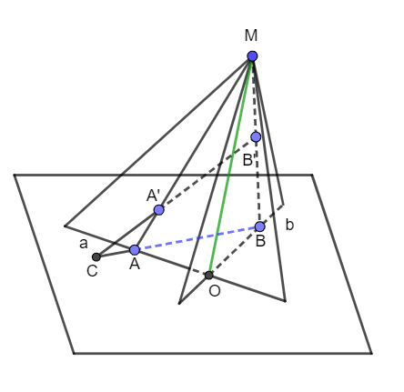  
Ta có (MA’B’) cũng là mặt phẳng (MAB)  
Mà (MAB) giao mp(a, b) là đường thẳng AB nên điểm C cũng thuộc đường thẳng này do đó ba điểm A, B, C thẳng hàng.  
   
**Vận dụng 2 trang 95 Toán 11 Tập 1**: Giải thích tại sao ghế bốn chân có thể bị khập khiễng còn ghế ba chân thì không.  
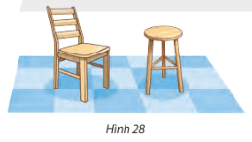  
**Lời giải:**  
Qua bốn điểm không thẳng hàng ta có thể có được nhiều mặt phẳng đi qua bốn điểm này. Do đó chân ghế bốn chân hay bị khập khiễng.  
Còn ghế ba chân có ba điểm tựa và qua ba điểm tựa này chỉ có thể có một mặt phẳng nên ghế ba chân không bị khập khiễng.  
   
**Vận dụng 3 trang 95 Toán 11 Tập 1**: Trong xây dựng, người ta thường dùng máy quét tia laser để kẻ các đường thẳng trên tường hoặc sàn nhà. Tìm giao tuyến của mặt phẳng tạo bởi các tia laser OA và OB của các mặt tường trong Hình 29.  
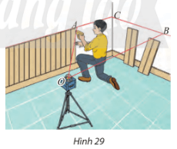  
**Lời giải:**  
Giao tuyến của mặt phẳng tạo bởi tia laser OA và OB với hai mặt tường lần lượt là AC và BC.  
**4. Hình chóp và hình tứ diện**  
**Giải Toán 11 trang 96 Tập 1**  
**Hoạt động khám phá 10 trang 96 Toán 11 Tập 1**:  
a) Các công trình kiến trúc, đồ vật trong Hình 30 có mặt bên là hình gì?  
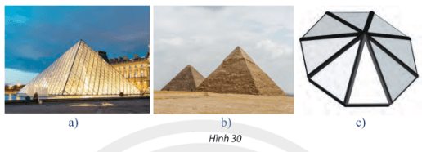  
b) Tìm diểm giống nhau của các hình trong Hình 31.  
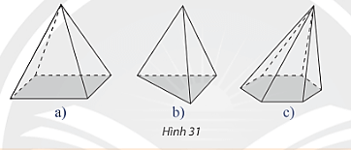  
**Lời giải:**  
a) Các công trình kiến trúc và các đồ vật trong Hình 30 có mặt bên là hình tam giác.  
b) Điểm giống nhau là các hinh này đều có mặt bên là các hình tam giác, mặt đáy là các đa giác.  
**Giải Toán 11 trang 97 Tập 1**  
**Hoạt động khám phá 11 trang 97 Toán 11 Tập 1**: Trong Hình 34, hình chóp nào có số mặt ít nhất?  
   
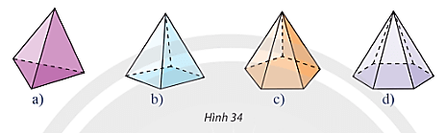  
**Lời giải:**  
Hình chóp có số mặt ít nhất là Hình 34a).  
**Giải Toán 11 trang 98 Tập 1**  
**Thực hành 8 trang 98 Toán 11 Tập 1**: Cho tứ diện SABC. Gọi H, K lần lượt là hai điểm trên hai cạnh SA và SC (H ≠ S, A; K ≠ S, C) sao cho HK không song song với AC. Gọi I là trung điểm của BC (Hình 38).  
a) Tìm giao điểm của đường thẳng HK và mặt phẳng (ABC).  
b) Tìm giao tuyến của các mặt phẳng (SAI) và (ABK); (SAI) và (BCH).  
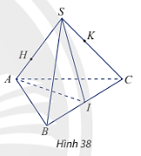  
**Lời giải:**  
a)  
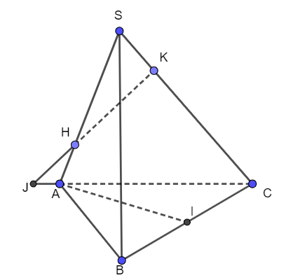  
Xét mặt phẳng (SAC), có:  
HK ∩ AC = {J}  
Mà AC ⊂ (ABC)  
Suy ra HK ∩ (ABC) = {J}.  
b)  
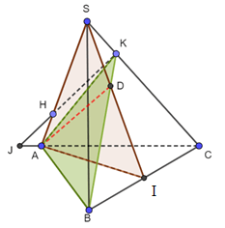  
+) Ta có: 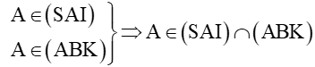  
Gọi D là giao điểm của SI và BK  
Ta có: 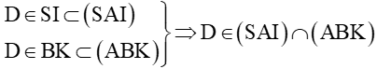  
Do đó (SAI) ∩ (ABK) = AD.  
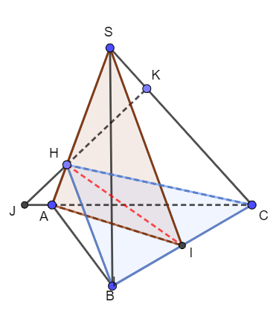  
+) Ta có: 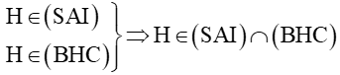  
Ta lại có: 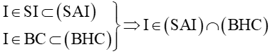  
Do đó (SAI) ∩ (BHC) = HI.  
   
**Vận dụng 4 trang 98 Toán 11 Tập 1**: Cho hình chóp S.ABCD. Trên các cạnh bên của hình chóp lấy lần lượt các điểm A’, B’, C’, D’. Cho biết AC cắt BD tại O, A’C’ cắt B’D’ tại O’, AB cắt CD tại E và A’B’ cắt D’C’ tại E’ (Hình 39). Chứng minh rằng:  
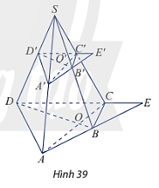  
a) S, O’, O thẳng hàng;  
b) S, E’, E thẳng hàng.  
**Lời giải:**  
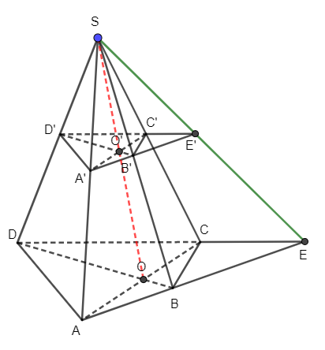  
a) +) Ta có   
Ta lại có: O là giao điểm của AC và BD nên  
  
Suy ra (SAC) ∩ (SBD) = SO.  
+) Ta có   
Ta lại có: O’ là giao điểm của A’C’ và B’D’ nên  
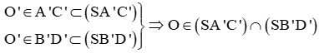  
Suy ra (SA'C') ∩ (SB'D') = SO'.  
+) Mặt khác mặt phẳng (SA’C’) cũng chính là mặt phẳng (SAC), mặt phẳng (SB’D’) cũng chính là mặt phẳng (SBD) do đó SO’ trùng SO. Vì vậy S, O’, O thẳng hàng.  
b) +) Ta có 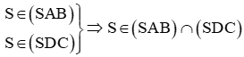  
Ta lại có: E là giao điểm của AB và DC nên  
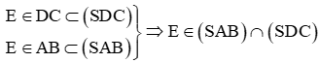  
Suy ra (SAB) ∩ (SDC) = SE.  
+) Ta có   
Ta lại có: E’ là giao điểm của D’C’ và A’B’ nên  
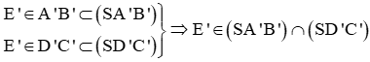  
Suy ra (SB'C') ∩ (SD'C') = SE'.  
+) Mặt khác mặt phẳng (SB’C’) cũng chính là mặt phẳng (SBC), mặt phẳng (SD’C’) cũng chính là mặt phẳng (SDC) do đó SE’ trùng SE. Vì vậy S, E’, E thẳng hàng.  
   
**Vận dụng 5 trang 98 Toán 11 Tập 1**: Nêu cách tạo lập tứ diện đều SABC từ tam giác đều SS’S’’ theo gợi ý ở Hình 40.  
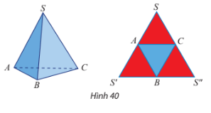  
**Lời giải:**  
+) Chia tam giác SS’S” thành 4 tam giác bằng nhau như hình vẽ:  
- Lấy A, C, B lần lượt là trung điểm của SS’, SS”, S’S”.  
- Nối các đoạn thẳng AB, BC, AC ta được bốn tam giác đều bằng nhau ∆SAC, ∆S’AB, ∆ABC, ∆S”BC.  
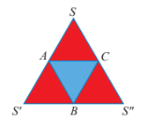  
+) Gập các nếp gấp AC, BC, AB, rồi chụm các đỉnh S, S’, S” làm một ta được hình chóp SABC.  
**Bài tập**  
**Giải Toán 11 trang 99 Tập 1**  
**Bài 1 trang 99 Toán 11 Tập 1**: Cho hình chóp S.ABCD, gọi O là giao điểm của AC và BD. Lấy M, N lần lượt thuộc các cạnh SA, SC.  
a) Chứng minh đường thẳng MN nằm trong mặt phẳng (SAC).  
b) Chứng minh O là điểm chung của hai mặt phẳng (SAC) và (SBD).  
**Lời giải:**  
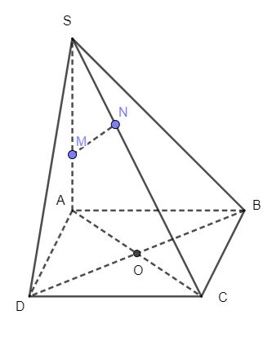  
a) Ta có: M ∈ SA ⊂ (SAC);  
N ∈ SC ⊂ (SAC);  
⇒ MN ⊂ (SAC).  
b) Ta có O là giao điểm của AC và BD  
O ∈ AC ⊂ (SAC)  
O ∈ BD ⊂ (SBD).  
⇒ O ∈ (SAC) ∩ (SBD).  
   
**Bài 2 trang 99 Toán 11 Tập 1**: Cho hình chóp S.ABCD có đáy là hình bình hành. Gọi M là trung điểm của SC.  
a) Tìm giao điểm I của đường thẳng AM và mặt phẳng (SBD). Chứng minh IA = 2IM.  
b) Tìm giao điểm E của đường thẳng SD và mặt phẳng (ABM).  
c) Gọi N là một điểm tùy ý trên cạnh AB. Tìm giao điểm của đường thẳng MN và mặt phẳng (SBD).  
**Lời giải:**  
a)  
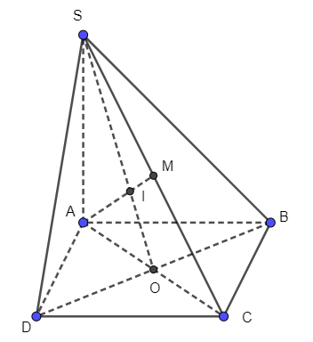  
Gọi I là giao điểm của AM và SO.  
Mà SO ⊂ (SBD)  
Suy ra I ∈ (SBD).  
Xét tam giác SAC, có:  
AM, SO là các đường trung tuyến của tam giác  
Mà I là giao điểm của AM và SO nên I là trọng tâm tam giác SAC  
Suy ra AI=23AMAI=(2)/(3)AM hay AI = 2 IM.  
b)  
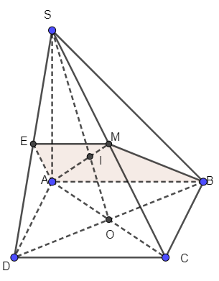  
Từ M kẻ đường thẳng song song với AB cắt SD tại E.  
Ta có ME ⊂ (ABM).  
Do đó SD ∩ (ABM) = {E}.  
c)  
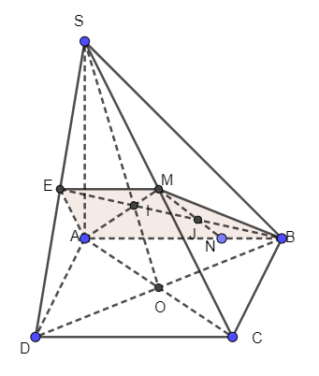  
Gọi MN giao với BE tại J  
Mà BE ⊂ (SBD)  
Suy ra I là giao điểm của MN và (SBD).  
   
**Bài 3 trang 99 Toán 11 Tập 1**: Cho hình chóp S.ABCD có đáy là hình bình hành. Gọi O là giao điểm của AC và BD; M và N lần lượt là trung điểm của SB và SD; P thuộc đoạn SC và không là trung điểm của SC.  
a) Tìm giao điểm E của đường thẳng SO và mặt phẳng (MNP).  
b) Tìm giao điểm Q của đường thẳng SA và mặt phẳng (MNP).  
c) Gọi I, J, K lần lượt là giao điểm của QM và AB, QP và AC, QN và AD. Chứng minh I, J, K thẳng hàng.  
**Lời giải:**  
a) Gọi E là giao điểm của SO và MN  
Mà MN ⊂ (MNP)  
Suy ra SO ∩ (MNP) = {E}.  
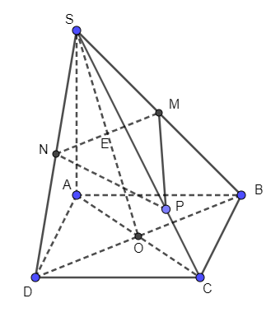  
b)  
Gọi Q là giao điểm của PE và SA  
Mà PE ⊂ (MNP)  
Suy ra SA ∩ (MNP) = {Q}.  
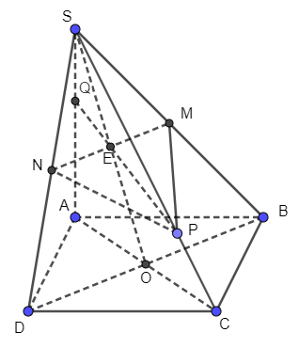  
c)  
Ta có: QM ∩ AB = {I};  
Mà QM ⊂ (QMN), AB ⊂ (ABCD)  
Suy ra I ∈ (QMN) ∩ (ABC) (1)  
Ta lại có: QN ∩ AD = {K}  
Mà QN ⊂ (QMN), AD ⊂ (ABCD)  
Suy ra K ∈ (QMN) ∩ (ABCD ) (2)  
Từ (1) và (2) suy ra (QMN) ∩ (ABCD ) = {IM}.  
Mặt khác, ta có: QE ∩ AC = {J}  
Mà QE ⊂ (QMN), AC ⊂ (ABCD)  
Suy ra J ∈ (QMN) ∩ (ABCD )  
Do đó J thuộc đường thẳng IM.  
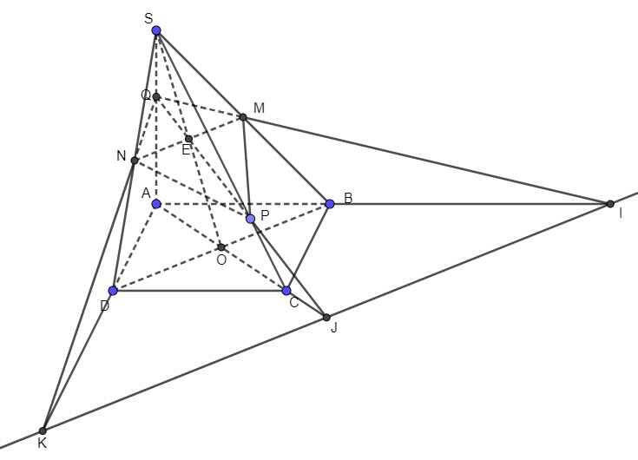  
   
**Bài 4 trang 99 Toán 11 Tập 1**: Cho tứ diện ABCD. Gọi E, F, G lần lượt là ba điểm trên ba cạnh AB, AC, BD sao cho EF cắt BC tại I (I ≠ C), EG cắt AD tại H (H ≠ D).  
a) Tìm giao tuyến của các mặt phẳng (EFG) và (BCD), (EFG) và (ACD).  
b) Chứng minh ba đường thẳng CD, IG, HF cùng đi qua một điểm.  
**Lời giải:**  
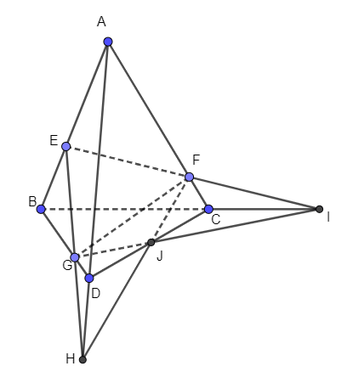  
a) +) Ta có: EF ∩ BC = {I}, EG ∩ BD = {G}  
Mà EF, EG ⊂ (EGF) và BC, BD ⊂ (BCD)  
Suy ra (EFG) ∩ (BCD) = {IG}.  
+) Ta có: EF ∩ AC = {F}, EG ∩ AD = {H}  
Mà EF, EG ⊂ (EGF) và AC, AD ⊂ (ACD)  
Suy ra (EFG) ∩ (ACD) = {FH}.  
b) Ta có:   
Mà CD ⊂ (BCD)  
Gọi J là giao điểm của IG và CD.  
Ta lại có:   
Mặt khác: (ACD) ∩ (EFG) = IG  
Do đó J ∈ IG.  
Vậy ba đường thẳng CD, IG, HF cùng đi qua điểm J.  
   
**Bài 5 trang 99 Toán 11 Tập 1**: Thước laser phát tia laser, khi tia này quay sẽ tạo ra mặt phẳng ánh sáng (Hình 41). Giải thích tại sao các thước kẻ laser lại giúp người thợ xây dựng được đường thẳng trên tường hoặc sàn nhà.  
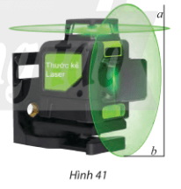  
**Lời giải:**  
Thước laser phát tia laser, khi tia này quay sẽ tạo ra mặt phẳng ánh sáng, mặt phẳng ánh sáng này giao với mặt tường sẽ tạo ra một vệt là đường thẳng trên tường hoặc sàn nhà.  
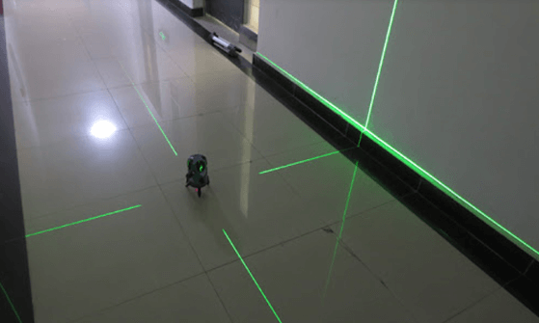  
 **Lý thuyết Điểm, đường thẳng và mặt phẳng trong không gian**  
**1. Mặt phẳng**  
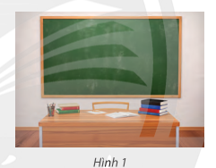  
*Hình ảnh mặt phẳng trong thực tiễn*  
- Biểu diễn một mặt phẳng: Người ta thường biểu diễn mặt phẳng bằng một hình bình hành.  
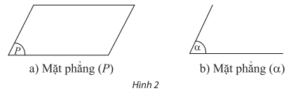  
- Để kí hiệu mặt phẳng ta dùng chữ cái in hoa đặt trong dấu ngoặc ( ). Mặt phẳng (P) còn được viết là mp(P) hay (P).  
**\* Điểm thuộc mặt phẳng**  
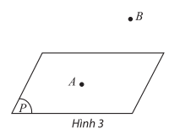  
- Điểm A thuộc mặt phẳng (P) thì ta nói A nằm trên (P) hay (P) chứa A, ta kí hiệu A∈(P)A∈(P)  
- Điểm B không thuộc mặt phẳng (P) thì ta nói B nằm ngoài (P) hay (P) không chứa B, ta kí hiệu B∉(P)B∉(P).  
**\* Biểu diễn các hình lên một mặt phẳng**  
- Hình biểu diễn của đường thẳng là đường thẳng, của đoạn thẳng là đoạn thẳng.  
- Hình biểu diễn của hai đường thẳng song song là 2 đường thẳng song song, của 2 đường thẳng cắt nhau là 2 đường thẳng cắt nhau.  
- Hình biểu diễn giữ nguyên quan hệ liên thuộc giữa điểm và đường thẳng.  
- Dùng nét liền để biểu diễn cho đường nhìn thấy và nét đứt đoạn để biểu diễn cho đường bị che khuất.  
**2. Các tính chất thừa nhận của hình học không gian**  
- Có một và chỉ một đường thẳng đi qua hai điểm phân biệt cho trước.  
- Có một và chỉ một mặt phẳng đi qua 3 điểm không thẳng hàng.  
- Nếu một đường thẳng đi qua hai điểm phân biệt của một mặt phẳng thì mọi điểm của đường thẳng đều nằm trong mặt phẳng đó.  
- Tồn tại 4 điểm không cùng thuộc một mặt phẳng.  
- Nếu mọi điểm của đường thẳng d đều thuộc mặt phẳng (P) thì ta nói d nằm trong (P) hoặc (P) chứa d. Kí hiệu d⊂(P)d⊂(P) hoặc (P)⊃d(P)⊃d.  
- Nếu hai mặt phẳng phân biệt có điểm chung thì các điểm chung của hai mặt phẳng là một đường thẳng đi qua điểm chung đó. Đường thẳng đó được gọi là giao tuyến, kí hiệu d=(α)∩(β)d=(α)∩(β).  
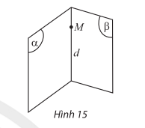  
- Trên mỗi mặt phẳng, tất cả các kết quả đã biết trong hình học phẳng đều đúng.  
**3. Cách xác định mặt phẳng**  
- Một mặt phẳng hoàn toàn được xác định khi biết nó chứa 3 điểm không thẳng hàng.  
- Một mặt phẳng được hoàn toàn xác định khi biết nó đi qua một đường thẳng và một điểm không thuộc đường thẳng đó.  
- Một mặt phẳng được hoàn toàn xác định nếu biết nó chứa hai đường thẳng cắt nhau.  
**4. Hình chóp và hình tứ diện**  
  
**Hình chóp**  
  
- Cho đa giác lồi A1A2...AnA_(1)A_(2)...A_(n) nằm trong mặt phẳng (α)(α) và một điểm S không thuộc (α)(α). Nối S với các đỉnh A1,A2,...,AnA_(1),A_(2),...,A_(n)để được n tam giác SA1A2,SA2A3,...,SAnA1SA_(1)A_(2),SA_(2)A_(3),...,SA_(n)A_(1). Hình tạo bởi n tam giác SA1A2,SA2A3,...,SAnA1SA_(1)A_(2),SA_(2)A_(3),...,SA_(n)A_(1)và đa giác A1A2...AnA_(1)A_(2)...A_(n)được gọi là hình chóp và kí hiệu là S.A1A2...AnS.A_(1)A_(2)...A_(n).  
- Trong hình chóp S.A1A2...AnS.A_(1)A_(2)...A_(n):  
+ Điểm S được gọi là đỉnh.  
+ Đa giácA1A2...AnA_(1)A_(2)...A_(n) được gọi là mặt đáy.  
+ Các tam giác SA1A2,SA2A3,...,SAnA1SA_(1)A_(2),SA_(2)A_(3),...,SA_(n)A_(1)được gọi là các mặt bên  
+ Các cạnh SA1,SA2,...,SAnSA_(1),SA_(2),...,SA_(n)được gọi là cạnh bên; các cạnhA1A2,A2A3...,AnA1A_(1)A_(2),A_(2)A_(3)...,A_(n)A_(1) được gọi là các cạnh đáy.  
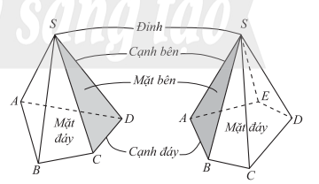  
* Nếu đáy của hình chóp là một tam giác, tứ giác, ngũ giác,…thì hình chóp tương ứng gọi là hình chóp tam giác, hình chóp tứ giác, hình chóp ngũ giác,…  
  
**Hình tứ diện**  
  
Cho 4 điểm A, B, C, D không đồng phẳng. Hình gồm 4 tam giác ABC, ABD, ACD và BCD được gọi là **hình tứ diện** (hay **tứ diện**), kí hiệu là ABCD.  
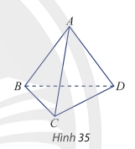  
Trong đó, các điểm A, B, C, D được gọi các **đỉnh** của tứ diện, các đoạn thẳng AB, BC, CD, DA, BD,AC được gọi là **cạnh** của tứ diện; các tam giác ABC, ABD, ACD và BCD gọi là **mặt** của tứ diện.  
Hai cạnh không có đỉnh chung được gọi là **hai cạnh đối diện**, đỉnh không nằm trên một mặt gọi là **đỉnh đối diện** với mặt đó.  
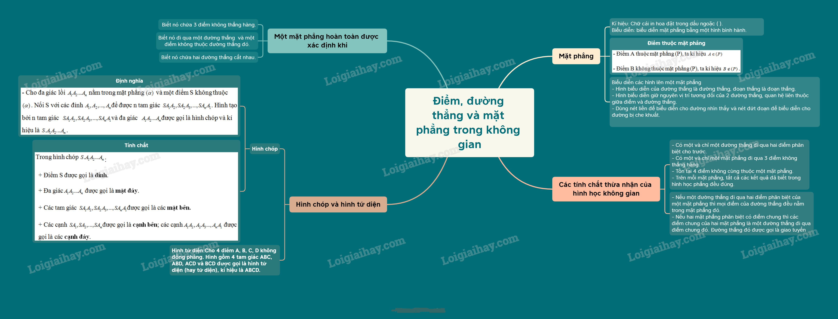  
**Xem thêm lời giải bài tập Toán 11** **Chân trời sáng tạo hay, chi tiết khác:**   
**Bài tập cuối chương 3**  
**Bài 2: Hai đường thẳng song song**  
**Bài 3: Đường thẳng và mặt phẳng song song**  
**Bài 4: Hai mặt phẳng song song**  
**Bài 5: Phép chiếu song song**